附件2

广东共青团

微信、微博二维码

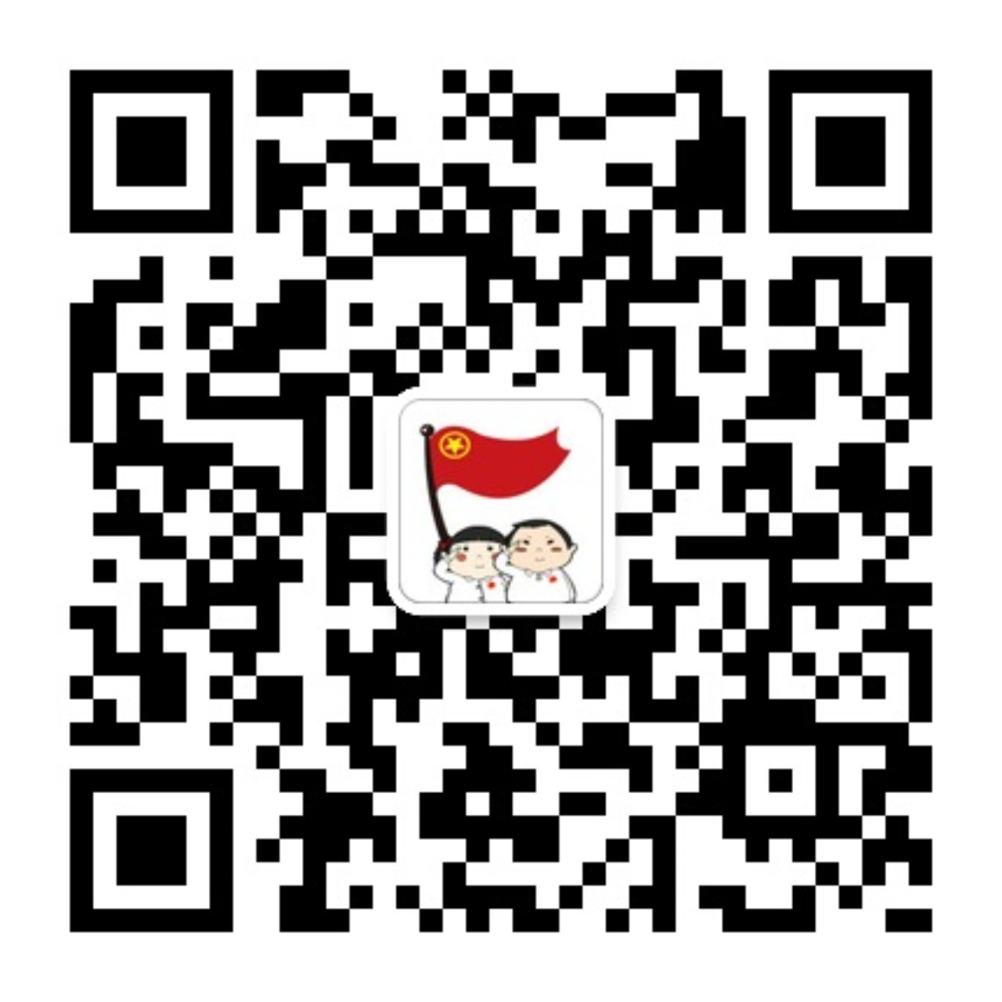



（广东共青团微信订阅号）

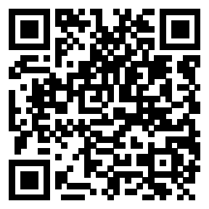

（广东共青团新浪微博）